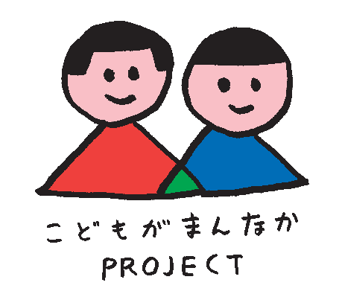
裾令和3年度 （一社）長野県私立幼稚園・認定こども園協会 Ｎｏ．９
絆 求 め て
10月19日発行
文責 私学振興専門員 久保田学

新型コロナウイルスの感染症第５波も大分落ち着きを見せ、９月中旬からは、園訪問を実施させていただいています。その折に「ラーニング・ストーリーに取り組んでいる」とのお話を多くの園からいただきました。そこで、今回は、「保育の可視化」としての、ラーニング・ストーリーについてまとめてみました。
＜ラーニング・ストーリーってどんなもの？＞
ラーニング・ストーリーは、マーガレット・カーらによって開発された子ども理解のためのアセスメント方法の１つです。子どもの欠点に着目するのではなく、関心を持つ姿、熱中している姿、困難に立ち向かう姿、考えや気持ちを表現する姿、役割を担う姿の5つの姿に着目し、子どもをとらえます。そして、観察記録やカンファレンスを通して、子どもの育ち（発達）をとらえようとするものです。
ラーニング・ストーリーには、子どもの経験が一つのエピソード（物語）として写真などとともに、ありのままに記録されます。
＜ラーニング・ストーリーはどうやってつくるの？どう活用するの？＞
ラーニング・ストーリーを作成する手順について説明します。ただしそうしなくてはならないというものではありません。参考としてお考えください。
①タイトルを決める…子どもの育ちとして実感できたこと、他の人に伝えたいことをタイトルにする
※子どもの名前、エピソードの日時、記述者を明記しておくとよい
ポイント）👉子どもが何に関心を持ち、何にチャレンジしたのかが具体的に分かるようなタイトルにする。
たとえば、「パズル大好き」「大きなおさかな描けたよ！」など
👉タイトルは最後に決めても良い。
②写真を貼り、エピソードを記録する
ポイント）👉焦点を絞り、できるだけありのままの状況を記録する。
👉「子どもの育ちや経験を他の人とも共有しよう」という気持ちで書く。
③振り返りを行う…エピソードを通して、保育者が読み取った子どもの気持ち、行動理解、見いだせた子どもの意欲を言葉で表現する。→その時には気づけなかったことの再発見につながる
ポイント）👉5つのどの視点が見られたのかをわかるように表記する。
👉その上で、子どもにどのような育ちがあったのか説明を書く。
④次の手立てを決め、保育に還元する…その子の関心や力を伸ばしていくための方法や機会、援助の方法を
決める。

＊ラーニング・ストーリーを研修に活用する方法として、ラインボックスのような取組が考えられます。

〇他の保育者や保護者と話し合う〔カンファレンス〕…ラーニング・ストーリーの記録を生かしながら子ども理解を広げ、深める。
ポイント）👉ラーニング・ストーリーのエピソードを中心に話し合う。
👉エピソードをもとに，子どもの育ちについて話し合う。
👉次にとる手立てとしてどのようなものが考えられるか挙げてみる。
〇ラーニング・ストーリーをファイリングし公開する…話し合いから得られた内容をもとに記録を加筆・修正する。そして、ファイリングしていく。
ポイント）👉エピソードを時系列でみていく。

絆NO５で紹介しました、ラーニング・ストーリーについて詳しくみてみましょう。
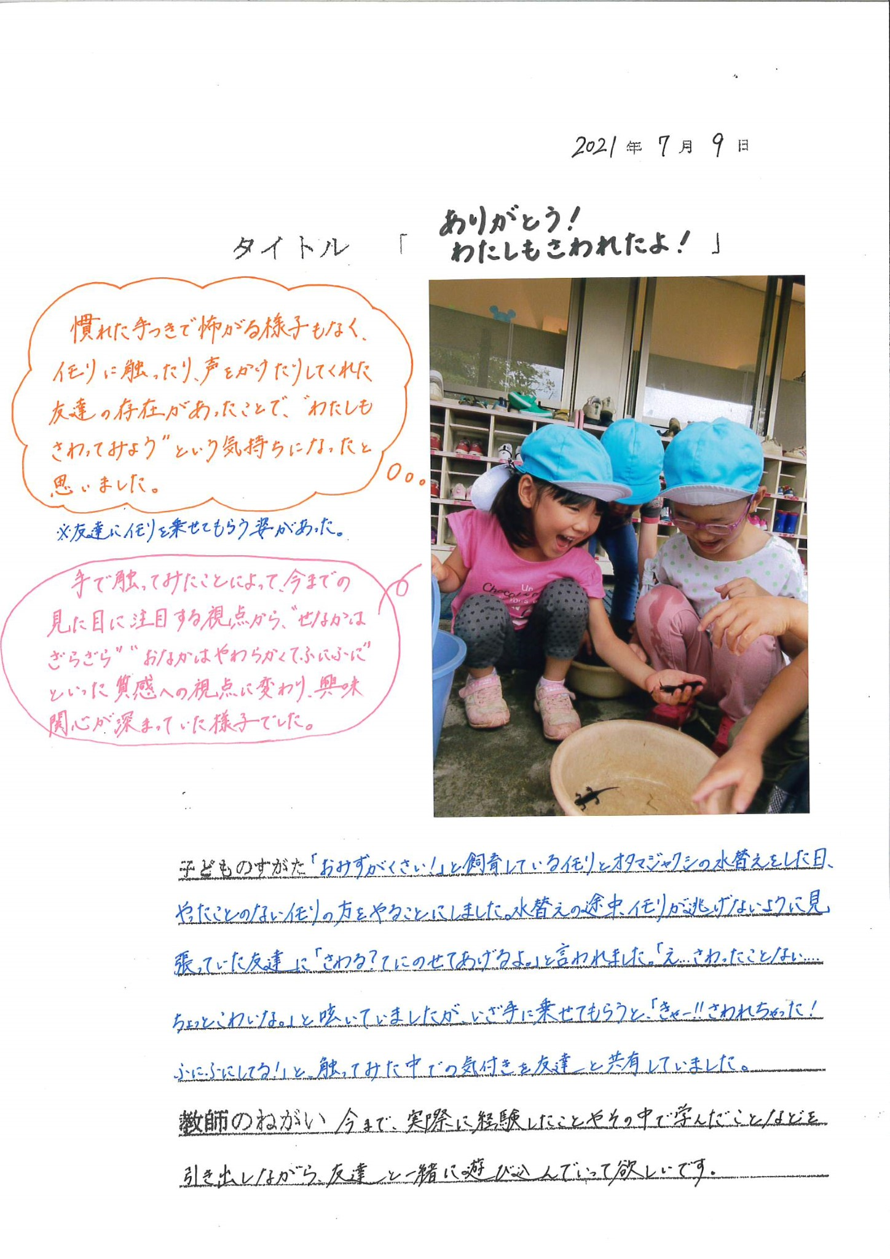
②
④
①

①～④ﾉ数字は、前ページの①～④に当たります
③
②
③
〇イモリに抵抗のない友だちの存在が、イモリに触われないでいたＡ児を後押し。そしてその体験から、保育者はＡ児の観察能力の広がり（育ち）として捉えている。タイトル「ありがとう、わたしもさわれたよ！」には、Ａ児の満足感と友だちへの感謝の気持ちが端的表現されていている。そして、「教師の願い」には、Ａ児のより深い体験がこれからの遊びに生かされることを願う保育者の思いが端的に語られている。＊専門員

